Міністерство освіти і науки України

Львівський Національний Аграрний Університет

Факультет механіки та енергетики

Кафедра управління проектами та безпеки виробництва

Практична робота №7

З дисципліни ‘’ Об’єктно-орієнтоване програмування’’

На тему: ‘’ Використання методів класу і статичних методів’’

Виконав:

Ст.гр. ІТ-12 СП

Демчук Павло

Прийняв:

в.о.доц.каф.ІСТ

Татомир А.В.

Львів 2021

Мета: ознайомитись з різними типами методів у об’єктно-орієнтованому програмуванні.

**Завдання**

1. Засвоїти різницю між звичайними методами, методами класу та статичними методами.

2. Навчитися створювати альтернативні конструктори.

3. Для створеного у попередній роботі класу реалізувати “метод класу”, який повинен працювати зі змінними класу.

4. Реалізувати альтернативний конструктор класу за допомогою методу класу.

5. Створити статичний метод і перевірити його роботу

**Хід роботи:**

1. Засвоїти різницю між звичайними методами, методами класу та статичними методами.

Статичні методи не знають до якого класу вони належать, а також не мають атрибута “self”. Виділяються позначкою “@staticmethod” (мал.1)

Малюнок 1

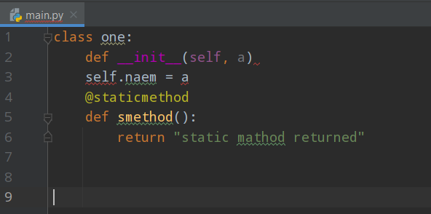

2. Створити статичний метод і перевірити його роботу. (мал.2,3)

Малюнок 2

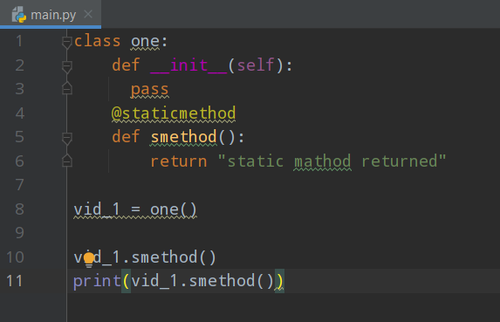

Малюнок 3



**Висновок:**  На цій практичній роботі я навчився використовувати методи класу та створювати статичні методи. Також навчився створювати альтернативні конструктори за допомогою методів класу. Перевірив роботу створеного статичного методу.